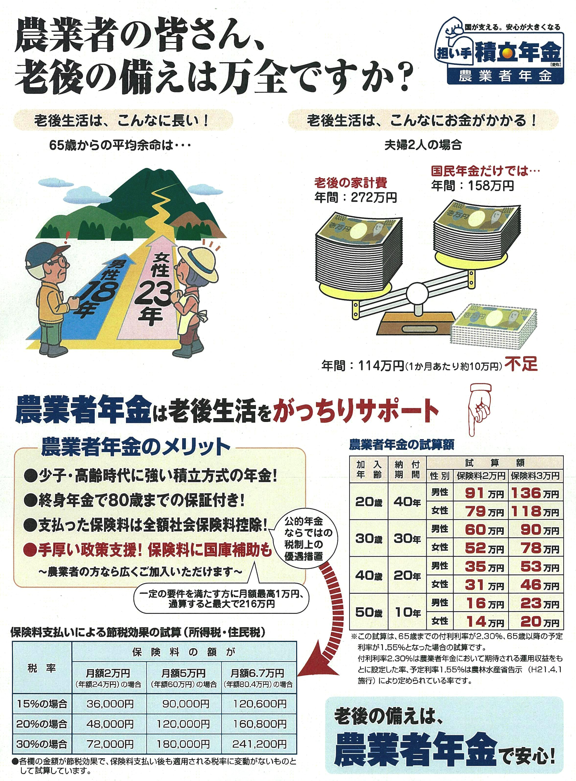
お問い合わせは○○農業委員会・△△ＪＡ□□支店におたずねください。
○○農業委員会 ○○市□□□ ＴＥＬ ○○○○―○○―○○○○（担当：□□）
△△農業協同組合□□支店 ○○市□□□ ＴＥＬ ○○○○―○○―○○○○（担当：□□）

